Англійська мова Вчитель: Фурт С.В.

Дата: 04.05.2022 6-А клас

Тема уроку: **Розвиток граматичних навичок**

Хід уроку

1. **Warm-up**. Введення в англомовну атмосферу. Good afternoon, dear children! Lets start our lesson.
2. 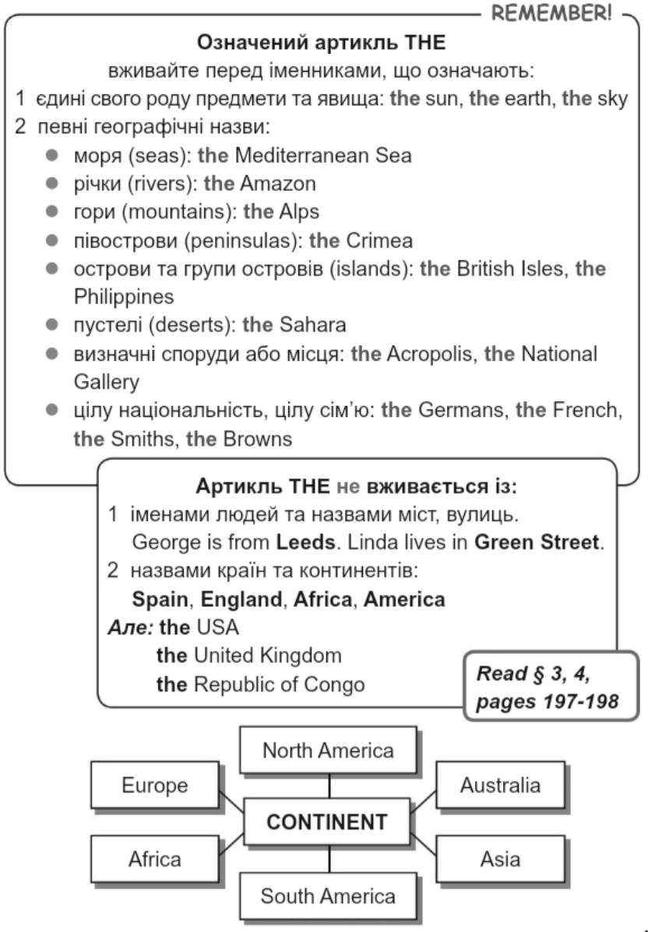**Grammar.**  Повторення вживання артиклів **а** і **the.** Попрацюй з таблицею. Запам'ятай!!
3. **Writing.** Вставте артиклі **a** або **the** Ех.1 р.172

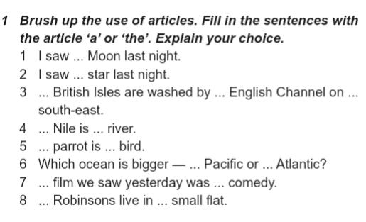

1. 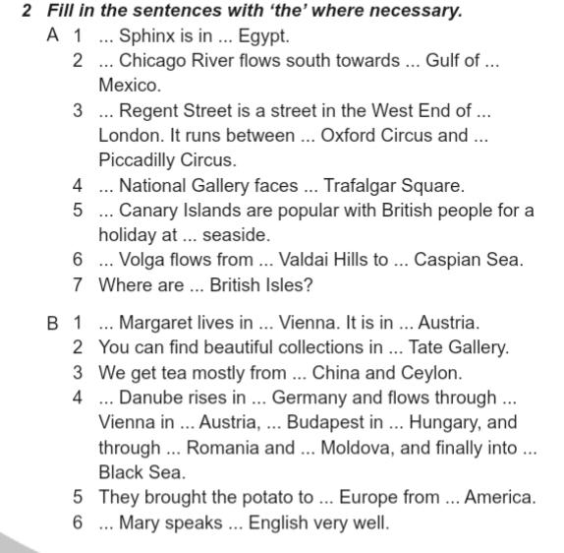 Закріплення вивченного матеріалу. Ex. 2 p. 172. Вставте, де необхідно артикль **the**
2. **Reading**. Прочитайте Ех. 6 р.170



1. **Homework**.
2. Повторіть правила щодо вживання артиклів.
3. Ех. 3 (а) р.173 письмово вставити артиклі. Ех.3(б) р.173 усно. Надішліть у Хьюмен.